1. Web Browser 주소창에 https://IP Address:10000/ 를 입력하여 webmin에 접속하여 로그인합니다.
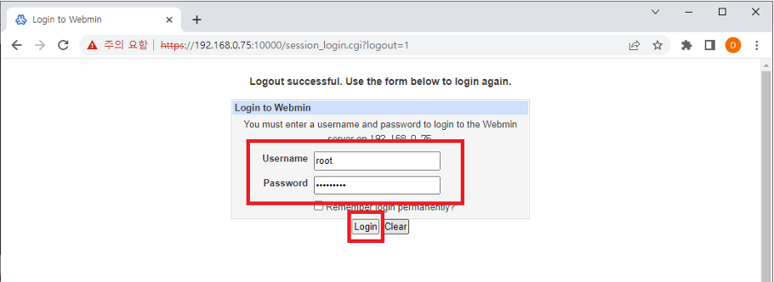
A. Username: root , Password: sotmaudio
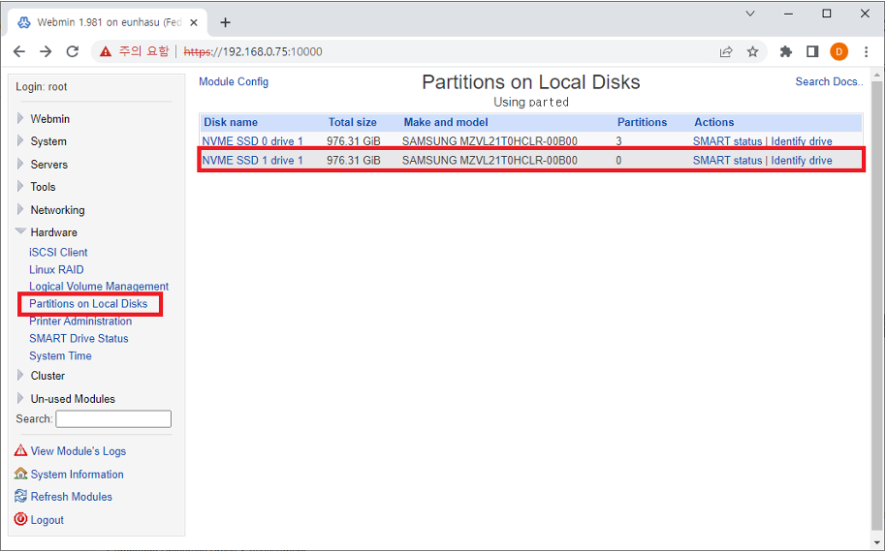
2. Webmin → Hardware → Partitions on Local Disks→추가한 Disk를 눌러줍니다.
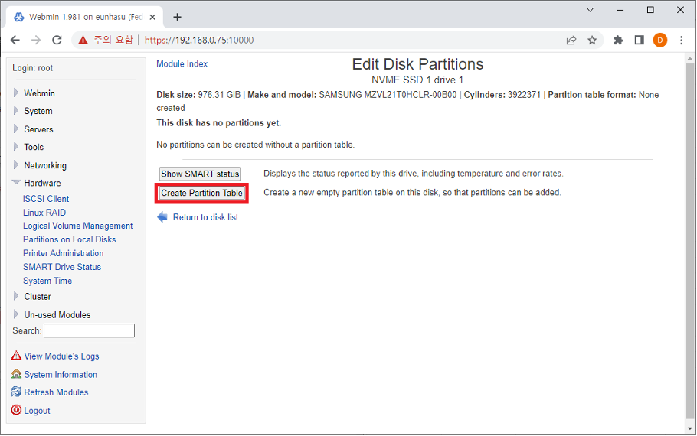
3. Cread Parition Table을 눌러줍니다.
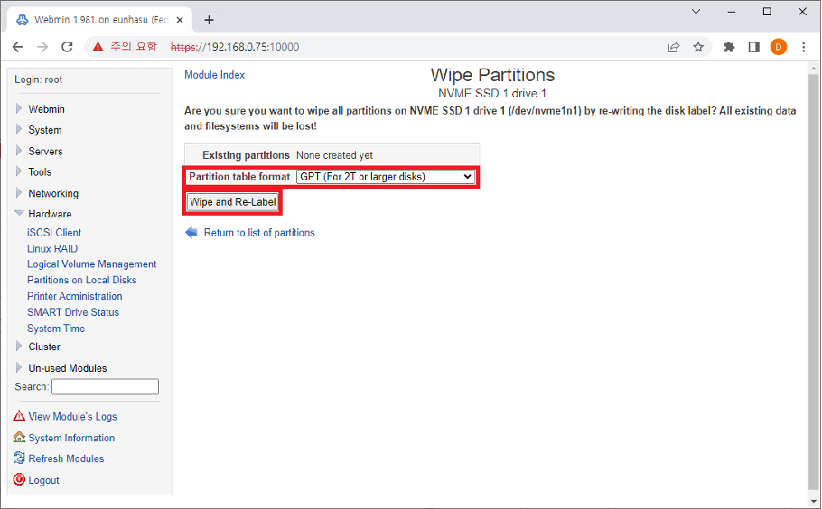
4. Partition table format으로 GPT를 선택하고 Wipe and Re-Label을 눌러줍니다.
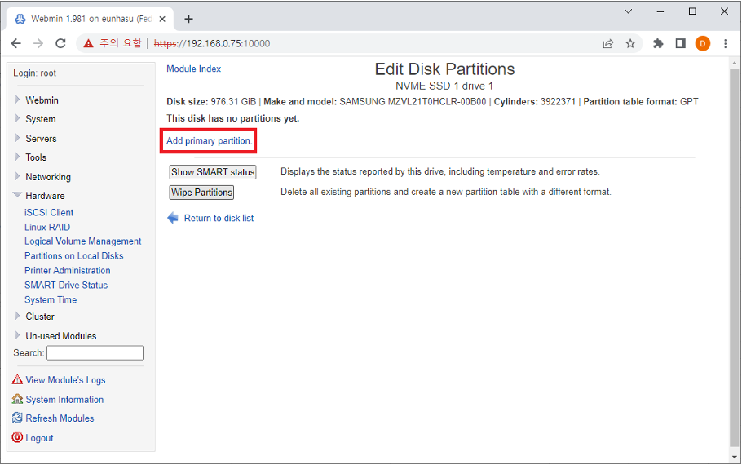
5. Add primary partition을 눌러줍니다.
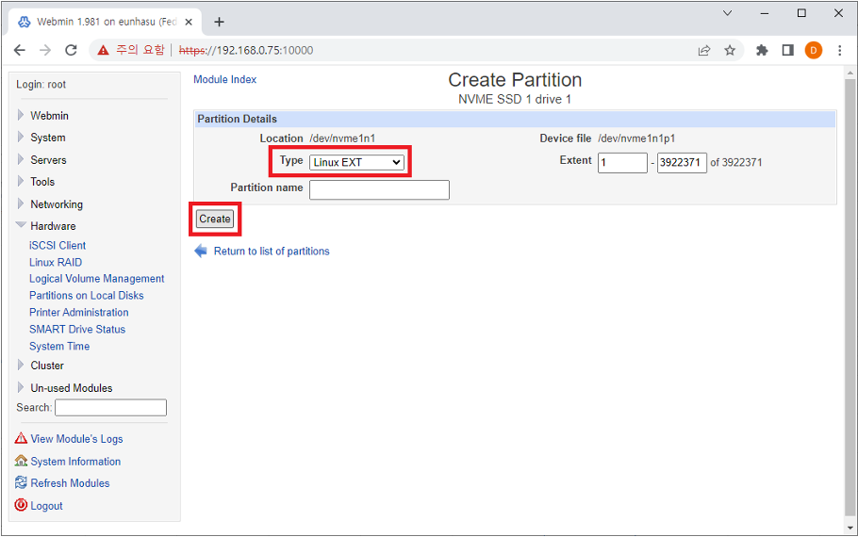
6. Type은 Linux EXT을 선택하고 Create를 눌러줍니다.
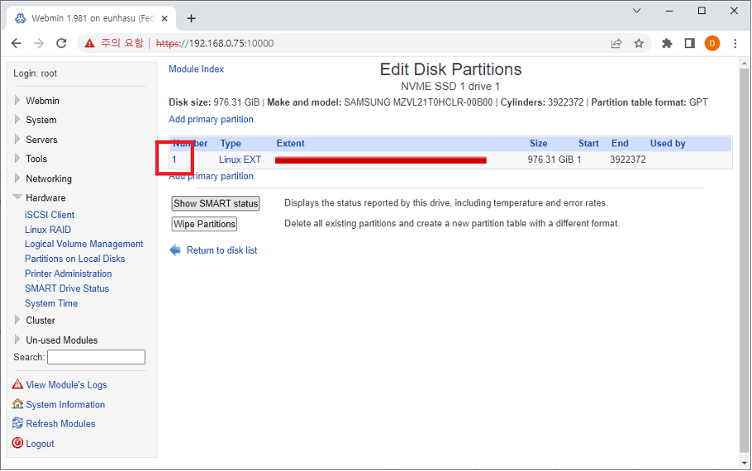
7. Partition number를 눌러줍니다.
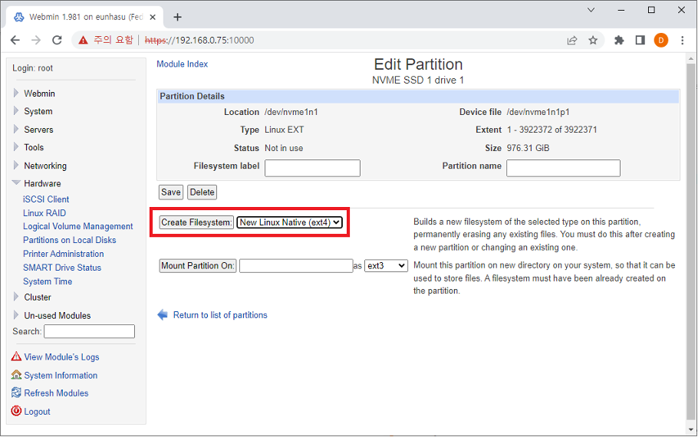
8. New Linux Native (ext4)을 선택하고 Create Filesystem을 눌러줍니다.
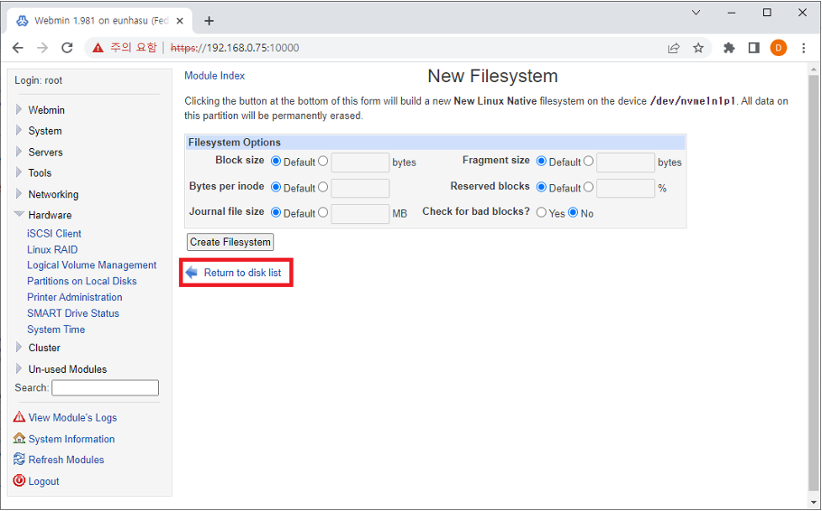
9. 약 20초 가량을 기다린 후 Return to disk list를 눌러줍니다.
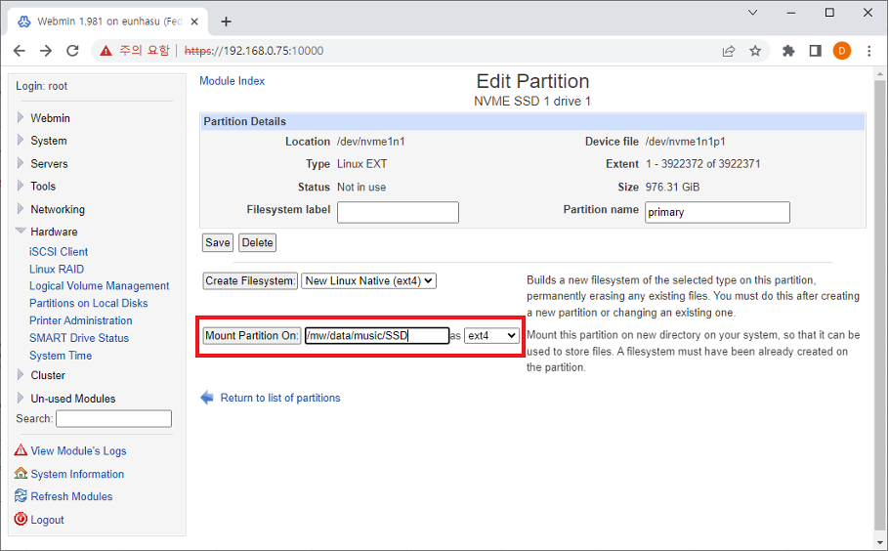
10. /mw/data/music/<name>를 입력하고 ext4를 선택한 후 Mount Partition On을 눌러줍니다.
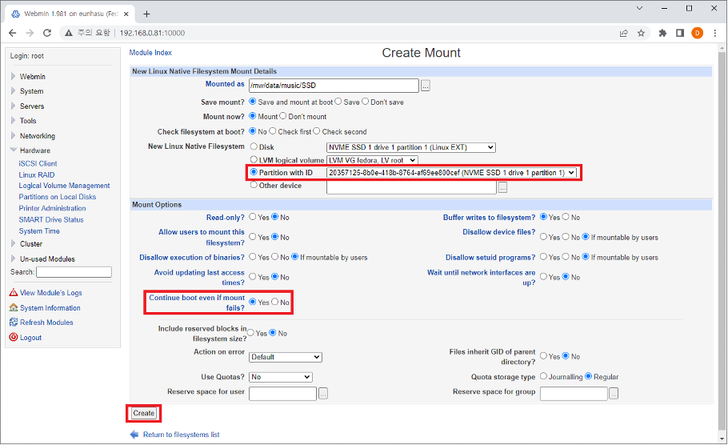
11. Partition with ID로 추가한 Disk를 선택하고 “Continue boot even if mount fails?” 항목을 Yes로 체크하고 Create를 눌러줍니다..
12. Webmin에서 지정한 경로에 추가 Disk가 Mount된 것을 확인할 수 있습니다.
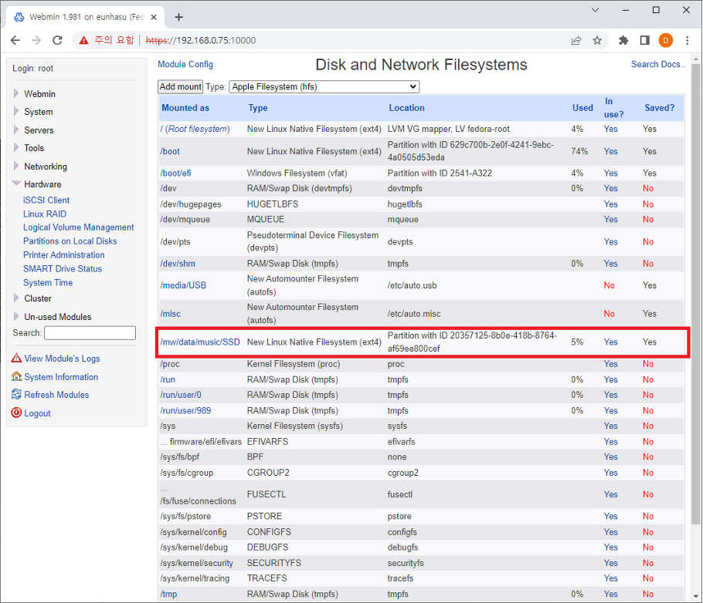{{ :done_process.png |
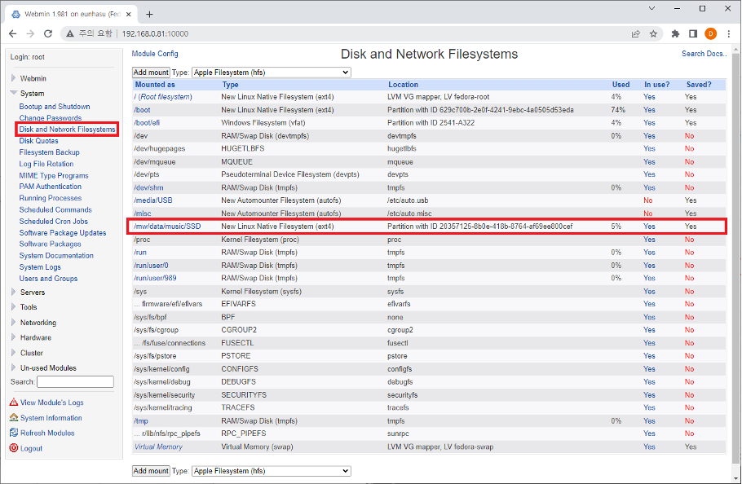
13. reboot를 해도 mount가 잘 되는지 Webmin → System → Disk and Network Filesystems에서 확인합니다.
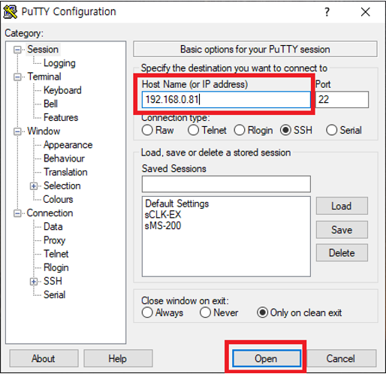
14. SSH 접속프로그램(Putty)를 이용하여 sMB-Q370에 접속합니다. A. IP 주소를 입력하여 sMB-370에 접속합니다.
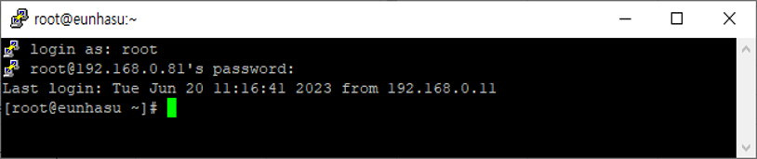
B. ID : root, PW : sotmaudio(패스워드 입력 시, 입력되는 글자는 보이지 않습니다.)
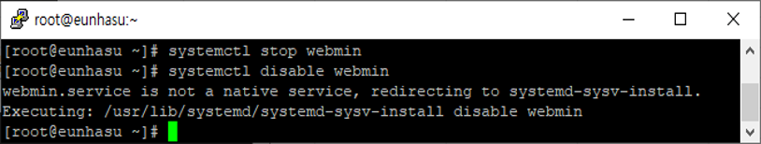
C. 아래 명령어를 사용하여 webin을 disable 시켜줍니다. a. systemctl stop webmin b. systemctl disable webmin

